**المملكة العربية السعودية الاسم :........................**

**وزارة التعليم الفصل :.....................**

**مدرسة : ................ التاريخ : ....../........./.......143 هـ**

**الموضوع : تقنيةالمعلومات**

**ـــــــــــــــــــــــــــــــــــــــــــــــــــــــــــــــــــــــــــــــــــــــــــــــــــــــــــــــــــــــــــــــــــــــــــــــــــــــ**

**ماالمقصود بتقنية المعلومات؟.**

**.................................................................................................................................................................................................................................................................................................................................................................................................................................................................................**

**لماذا تستخدم المكتبات ومراكز المعلومات التقنيات في أعمالها؟**

**.................................................................................................................................................................................................................................................................................................................................................................................................................................................................................**

**أذكر أهم مزايا استخدام الحاسب الآلي في المكتبات ومراكز المعلومات**

**2- .................................................**

**.....................**

**1- .................................................**

**.....................**

**4- .................................................**

**.....................**

**3- .................................................**

**.....................**

**توقيع ولي الأمر :**

**.......................**

**توقيع المعلمة:**

**.........................**

**أتقن**

**لم يتقن**

**المملكة العربية السعودية الاسم :........................**

**وزارة التعليم الفصل :.....................**

**مدرسة : ................ التاريخ : ....../........./.......143 هـ**

**الموضوع : شبكة المعلومات**

**ــــــــــــــــــــــــــــــــــــــــــــــــــــــــــــــــــــــــــــــــــــــــــــــــــــــــــــــــــــــــــــــــــــــــــــــــــــــما مفهوم شبكات المعلومات ؟**

**............................................................................................................................................................................................................................................................................................................................................................................**

**............................................................................................................................................................................................................................................................................................................................................................................................**

**أذكر أنواع شبكات المعلومات .**



**ماعلاقة شبكات المعلومات بخدمات المكتبات ومراكز المعلومات؟ ....................................................................................................**

**....................................................................................................**

**....................................................................................................**

**....................................................................................................**

**توقيع ولي الأمر :**

**.......................**

**توقيع المعلمة:**

**.........................**

**أتقن**

**لم يتقن**

**المملكة العربية السعودية الاسم :........................**

**وزارة التربية والتعليم الفصل :.....................**

**مدرسة : ................ التاريخ : ....../........./.......143 هـ**

**الموضوع : الانترنت مصدر المعلومات**

**ـــــــــــــــــــــــــــــــــــــــــــــــــــــــــــــــــــــــــــــــــــــــــــــــــــــــــــــــــــــــــــــــــــــــــــــــــــــــ**

**ماالمقصود بالإنترنت؟**

**........................................................................................................................................................................................................................................................................................................................**

**........................................................................................................**

**أذكر خدمات الإنترنت العالمية .................................................................................................................................................................................................................................................................................................................................................................................................**

**أذكر أسلوبين من أساليب البحث في الانترنت**

**..............................................**

**...............................................**

**.....................**

**توقيع ولي الأمر :**

**.......................**

**توقيع المعلمة:**

**.........................**

**أتقن**

**لم يتقن**

**المملكة العربية السعودية الاسم :........................**

**وزارة التعليم الفصل :.....................**

**مدرسة : ................ التاريخ : ....../........./.......143 هـ**

**الموضوع : محركاتالبحثالإلكترونية**

**ـــــــــــــــــــــــــــــــــــــــــــــــــــــــــــــــــــــــــــــــــــــــــــــــــــــــــــــــــــــــــــــــــــــــــــــــــــــــ**

**ماالمقصود بمحركات البحث الإلكترونية؟**

* **.............................................................................................**
* **............................................................................................**
* **............................................................................................**

**أعدد فوائد محركات البحث .**

* **.....................................................................................**
* **.....................................................................................**
* **............................................................................................**



**أذكر ثلاثة من طرق البحث في جوجل .**

**أذكر ثلاثة من محركات البحث العالمية**

**1-..............................................................**

**1-..............................................................**

**2-................................................................**

**2-................................................................**

**3-................................................................**

**3-................................................................**

**توقيع ولي الأمر :**

**.......................**

**توقيع المعلمة:**

**.........................**

**أتقن**

**لم يتقن**

**المملكة العربية السعودية الاسم :........................**

**وزارة التربية والتعليم الفصل :.....................**

**مدرسة : ................ التاريخ : ....../........./.......143 هـ**

**الموضوع : أوامر البحث المتقدم**

**ـــــــــــــــــــــــــــــــــــــــــــــــــــــــــــــــــــــــــــــــــــــــــــــــــــــــــــــــــــــــــــــــــــــــــــــــــــــــ**

**أبين الفائدة من كل أداة من الأدوات التالية :**

**علامة التنصيص(( )):....................................................................................................................................................................................................................................... ..................................................................................**

**العلامة (-) :..................................................................................... ..................................................................................**

**الرابط (OR) :.................................................................................... ..................................................................................**

**أجيب :**

**1- ماالهدف من استخدام أوامر البحث المتقدم في جوجل؟**

**...................................................................................................................................................**

**....................................................................................**

**2- ما أوامر وأدوات البحث المتقدم ..**

**....................................................................................**

**3- ماالمقصود بالمتصفح؟.**

**....................................................................................**

**توقيع ولي الأمر :**

**.......................**

**توقيع المعلمة:**

**.........................**

**أتقن**

**لم يتقن**

**المملكة العربية السعودية الاسم :........................**

**وزارة التعليم الفصل :.....................**

**مدرسة : ................ التاريخ : ....../........./.......143 هـ**

**الموضوع : خدمات محرك البحث (1)**

**ـــــــــــــــــــــــــــــــــــــــــــــــــــــــــــــــــــــــــــــــــــــــــــــــــــــــــــــــــــــــــــــــــــــــــــــــــــــــ**

**مالفرق بين البحث عن الكتب والبحث في الكتب؟**

**..................................................................................................**

**..................................................................................................**

**..........................................................................................................................................................................................................**

**أوضح كيفية استخدام خدمة جوجل للكتب**

**........................................................................................................**

**........................................................................................................**

**........................................................................................................**

**........................................................................................................**

**ماخطوات البحث المتقدم في كتب جوجل؟:**

**........................................................................................................**

**........................................................................................................**

**........................................................................................................**

**........................................................................................................**

**........................................................................................................**

**........................................................................................................**

**توقيع ولي الأمر :**

**.......................**

**توقيع المعلمة:**

**.........................**

**أتقن**

**لم يتقن**

**المملكة العربية السعودية الاسم :........................**

**وزارة التعليم الفصل :.....................**

**مدرسة : ................ التاريخ : ....../........./.......143 هـ**

**الموضوع : خدمات محرك البحث (2)**

**ـــــــــــــــــــــــــــــــــــــــــــــــــــــــــــــــــــــــــــــــــــــــــــــــــــــــــــــــــــــــــــــــــــــــــــــــــــــــ**

**أذكر أشهر برامج الترجمة الفورية .**

**1-................................................................................................................................**

**2-..............................................................................................................................**

**3-.................................................................................................................................**

**أضع علامة ( ✓ ) أو ( 🗶 ) أمام العبارات التالية:**

**أ- خدمة الإجابات هي هي عبارة عن خدمة معرفية يتم فيها طرح أسئلة ومن ثم تلقي إجابات لهذه الأسئلة ( )**

**ب- محرك البحث الياهو أول من أطلق هذه الخدمة منذ حوالي 7 أو 8 سنوات وذلك من خلال الموقع ( )**

**-................................................................................................................................**

**-................................................................................................................................**

**-................................................................................................................................**

**-................................................................................................................................**

**-................................................................................................................................**

**-................................................................................................................................**

**توقيع ولي الأمر :**

**.......................**

**توقيع المعلمة:**

**.........................**

**أتقن**

**لم يتقن**

**المملكة العربية السعودية الاسم :........................**

**وزارة التربية والتعليم الفصل :.....................**

**مدرسة : ................ التاريخ : ....../........./.......143 هـ**

**الموضوع : خدمات محرك البحث (2)**

**ـــــــــــــــــــــــــــــــــــــــــــــــــــــــــــــــــــــــــــــــــــــــــــــــــــــــــــــــــــــــــــــــــــــــــــــــــــــــ**

**ما هي مميزات بريد جوجل :**



**1-................................................................................... ...................................................................................................**

**2-................................................................................... ...................................................................................................**

**3-................................................................................ ...................................................................................................**

**أوضح كيفية استخدام تنبيهات جوجل .؟**

**........................................................................................................................................................................................................................................................................................................................................................................................................................................................................................................................................**

**أعدد مميزات خدمة جوجل درايف؟**

**3- ..........................................................................................................**

**.....................**

**2- ..........................................................................................................**

**.....................**

**1- ..........................................................................................................**

**.....................**

**توقيع ولي الأمر :**

**.......................**

**توقيع المعلمة:**

**.........................**

**أتقن**

**لم يتقن**

**المملكة العربية السعودية الاسم :........................**

**وزارة التعليم الفصل :.....................**

**مدرسة : ................ التاريخ : ....../........./.......143 هـ**

**الموضوع : تابع خدمات محركات البحث ( 3 )**

**ـــــــــــــــــــــــــــــــــــــــــــــــــــــــــــــــــــــــــــــــــــــــــــــــــــــــــــــــــــــــــــــــــــــــــــــــــــــــأذكرمميزاتبريدجوجلGmail.؟**

**............................................................................................................................................................................................................................................................................................................**

أجيب



**أوضح كيفية استخدام تنبيهات جوجل.**

**...........................................................................................**

**...........................................................................................**

**...........................................................................................**

**...........................................................................................**

**...........................................................................................**

**...........................................................................................**

**أعدد مميزات خدمة جوجل درايف؟؟**

**..........................................................................................................................................................................................................................................................................................................................................................................................................................................................................................................................................................................................................................................................................**

**...............................................................................**

**...........................................................................................................................................................................................................................................................**

**..........**

**توقيع ولي الأمر :**

**.......................**

**توقيع المعلمة:**

**.........................**

**أتقن**

**لم يتقن**

**المملكة العربية السعودية الاسم :........................**

**وزارة التعليم الفصل :.....................**

**مدرسة : ................ التاريخ : ....../........./.......143 هـ**

**الموضوع : مكرره خدمات محركات البحث ( 4 )**

**ـــــــــــــــــــــــــــــــــــــــــــــــــــــــــــــــــــــــــــــــــــــــــــــــــــــــــــــــــــــــــــــــــــــــــــــــــــــــ**

**أعدد طرق البحث في صور جوجل .الإلكترونية؟**

* **.............................................................................................**
* **............................................................................................**
* **............................................................................................**

**أوضح كيفية إدخال عنوان URL لصورة ..**

* **.....................................................................................**
* **.....................................................................................**
* **............................................................................................**



**أذكر ثلاثة من طرق إدخال عنوان URL لصورة.**

**أذكر ثلاثة من خدمات خرائط جوجل**

**1-..............................................................**

**1-..............................................................**

**2-................................................................**

**2-................................................................**

**3-................................................................**

**3-................................................................**

**توقيع ولي الأمر :**

**.......................**

**توقيع المعلمة:**

**.........................**

**أتقن**

**لم يتقن**

**المملكة العربية السعودية الاسم :........................**

**وزارة التعليم الفصل :.....................**

**مدرسة : ................ التاريخ : ....../........./.......143 هـ**

**الموضوع : مفهوم البحث العلمي**

**ـــــــــــــــــــــــــــــــــــــــــــــــــــــــــــــــــــــــــــــــــــــــــــــــــــــــــــــــــــــــــــــــــــــــــــــــــــــــ**

**أبين المراد بالمصطلحات الآتية**

**البحث النظري ....................................................................................................................................................................................................................................... ..................................................................................**

**البحث العلمي :.................................................................................... ..................................................................................**

**أجيب :**

**1- مامفهوم البحث العلمي؟**

**...................................................................................................................................................**

**....................................................................................**

**2- أبين أهمية البحث العلمي للطالب ...**

**....................................................................................**

**3- ماالمقصود بالبحث الصنفي ؟.**

**....................................................................................**

**توقيع ولي الأمر :**

**.......................**

**توقيع المعلمة:**

**.........................**

**أتقن**

**لم يتقن**

**المملكة العربية السعودية الاسم :........................**

**وزارة التربية والتعليم الفصل :.....................**

**مدرسة : ................ التاريخ : ....../........./.......143 هـ**

**الموضوع : أدواتالبحثالعلمي**

**ـــــــــــــــــــــــــــــــــــــــــــــــــــــــــــــــــــــــــــــــــــــــــــــــــــــــــــــــــــــــــــــــــــــــــــــــــــــــ**

**ما صفات الباحث؟..................................................................................................**

**..................................................................................................**

**..........................................................................................................................................................................................................**

**أذكر أدوات البحث العلمي**

**........................................................................................................**

**........................................................................................................**

**........................................................................................................**

**........................................................................................................**

**ما المقصود بالمقابلة ؟**

**........................................................................................................**

**........................................................................................................**

**........................................................................................................**

**........................................................................................................**

**........................................................................................................**

**........................................................................................................**

**توقيع ولي الأمر :**

**.......................**

**توقيع المعلمة:**

**.........................**

**أتقن**

**لم يتقن**

**المملكة العربية السعودية الاسم :........................**

**وزارة التعليم الفصل :.....................**

**مدرسة : ................ التاريخ : ....../........./.......143 هـ**

**الموضوع : مهارات إعداد البحث الصفي**

**ـــــــــــــــــــــــــــــــــــــــــــــــــــــــــــــــــــــــــــــــــــــــــــــــــــــــــــــــــــــــــــــــــــــــــــــــــــــــ**

**مامهارات إعداد البحث الصفي؟**

**1-................................................................................................................................**

**2-..............................................................................................................................**

**3-.................................................................................................................................**

**2-..............................................................................................................................**

**3-.................................................................................................................................**

**ما مواصفات الموضوع الجيد ؟**

**-..............................................................................................................................**

**-..............................................................................................................................**

**-..............................................................................................................................**

**-..............................................................................................................................**

**-................................................................................................................................**

**-................................................................................................................................**

**-................................................................................................................................**

**-................................................................................................................................**

**-................................................................................................................................**

**-................................................................................................................................**

**توقيع ولي الأمر :**

**.......................**

**توقيع المعلم:**

**.........................**

**أتقن**

**لم يتقن**

**المملكة العربية السعودية الاسم :........................**

**وزارة التعليم الفصل :.....................**

**مدرسة : ................ التاريخ : ....../........./.......143 هـ**

**الموضوع : مهارة جمع المعلومات وتدوينها**

**ـــــــــــــــــــــــــــــــــــــــــــــــــــــــــــــــــــــــــــــــــــــــــــــــــــــــــــــــــــــــــــــــــــــــــــــــــــــــ**

**أذكر طرق تدوين المعلومات .:**



**1-................................................................................... ...................................................................................................**

**2-................................................................................... ...................................................................................................**

**3-................................................................................ ...................................................................................................**

**ماأقسام الاقتباس؟.؟**

**........................................................................................................................................................................................................................................................................................................................................................................................................................................................................................................................................**

**ماأهم استخدامات الحاشية؟**

**3- ..........................................................................................................**

**.....................**

**2- ..........................................................................................................**

**.....................**

**1- ..........................................................................................................**

**.....................**

**توقيع ولي الأمر :**

**.......................**

**توقيع المعلم:**

**.........................**

**أتقن**

**لم يتقن**

**المملكة العربية السعودية الاسم :........................**

**وزارة التعليم الفصل :.....................**

**مدرسة : ................ التاريخ : ....../........./.......143 هـ**

**الموضوع : كتابة البحث**

**ـــــــــــــــــــــــــــــــــــــــــــــــــــــــــــــــــــــــــــــــــــــــــــــــــــــــــــــــــــــــــــــــــــــــــــــــــــــــماالذي يراعى عند كتابة البحث؟**

**............................................................................................................................................................................................................................................................................................................**

أجيب

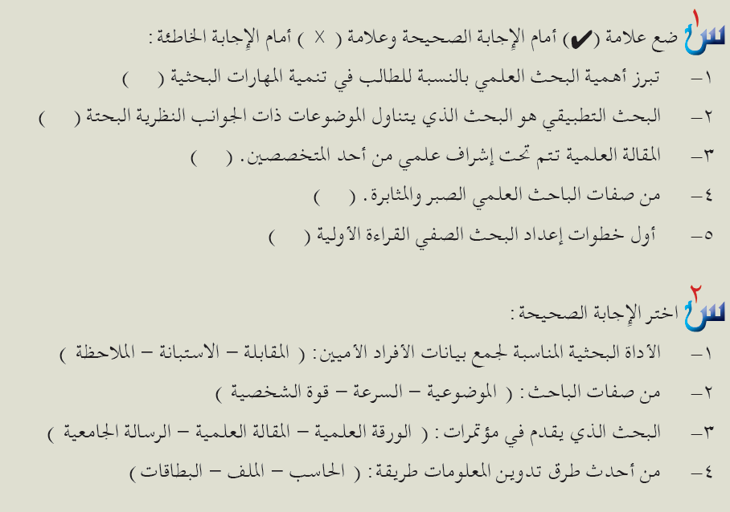



**توقيع ولي الأمر :**

**.......................**

**توقيع المعلم:**

**.........................**

**أتقن**

**لم يتقن**